
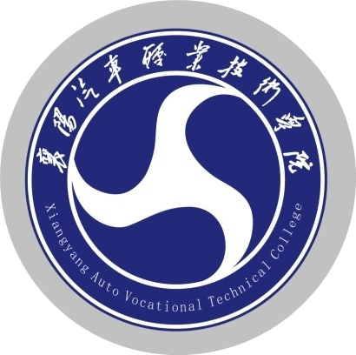

高等职业教育
人才培养质量年度报告（2016）

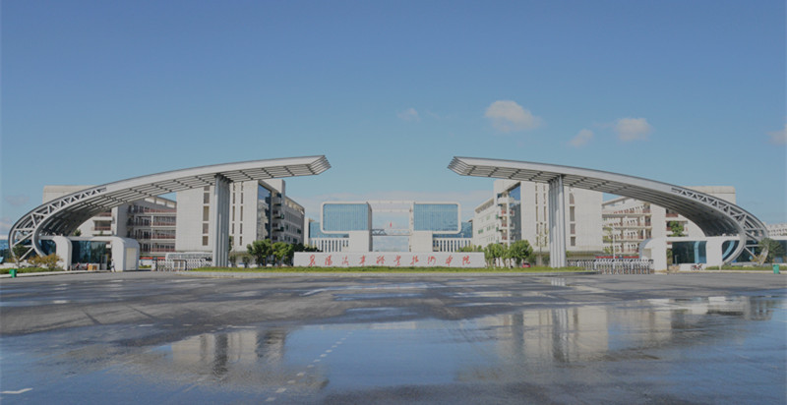

二〇一五年十二月
目 录
一、学院概况 1
（一）基本情况 1
（二）学院办学思路与目标 1
（三）人才培养目标定位 2
二、办学信息 2
（一）办学条件 2
1、基本办学条件 2
2、校内实训条件 3
3、校外实训条件 4
4、教学信息化建设 4
（二）专业设置 4
1、专业结构与规模 4
2、专业调整 5
3、特色专业建设 6
（三）在校生情况 6
1、学生数量与结构 6
2、生源情况 7
3、奖助学金情况 7
（四）教职员工 8
1、数量与结构 8
2、专任教师结构 8
3、师资培训交流情况 9
（五）校企合作情况 12
三、培养过程 13
（一）课程教学 13
1、课程结构 13
2、课程改革 13
（二）实践与实习 14
1、实践教学改革 14
2、技能大赛 15
（三）教学质量保障 15
1、质量保障体系建设 15
2、教学管理制度建设 15
3、质量监控体系建设 16
4、教学质量评价 16
（四）学生发展情况 16
1、学生活动开展情况 16
2、学生综合素质培养及满意度 18
四、培养结果 20
（一）毕业生就业率 20
（二）毕业生就业质量 21
（三）毕业生获取职业资格证书 24
（四）毕业生就业现状满意度 24
（五）校友评价 24
（六）就业典型 24
五、政策引导与支持 27
（一）政府对学校的经费、项目、政策支持 27
（二）学校执行落实情况及依法治教 28
六、社会服务 28
（一）社会培训服务 28
（二）技能鉴定服务 29
（三）为行业企业提供技术服务 29
（四）合作交流 29
七、面临的问题与展望 30
（一）面临的问题 30
（二）解决问题的办法 31
（三）工作展望 31
八、附录 33
（一）襄阳汽车职业技术学院“计分卡” 33
（二）襄阳汽车职业技术学院“资源表” 33
（三）襄阳汽车职业技术学院“服务贡献表” 34
（四）襄阳汽车职业技术学院“落实政策表” 35

一、学院概况

（一）基本情况
襄阳汽车职业技术学院创建于2010年，是一所经湖北省人民政府批准、教育部备案的公办高职院校。学院由原襄阳广播电视大学、襄阳市机电工程学校、襄阳市工业学校三所院校合并成立。学院主校区占地面积720亩，建筑面积20多万平方米。学院下设汽车应用系、汽车工程系、机电工程系、经济管理系、公共课部、电大教学部、和直属工业学校。
学院以汽车类专业为主，开设有新能源汽车、汽车制造与装配、汽车检测与维修、汽车电子技术、汽车整形技术、汽车服务与营销等15个专业、28个培养方向。建有2个中央财政支持的重点专业，2个省级特色专业，3个校内特色专业；建有3万多平方米的实训大楼，6万多平方米的驾驶培训中心、4个汽车检测维修实训操作车间、25个理实一体化教室、40个专业实训室、近1000平方米的大学生创业中心和职业技能鉴定中心；1个国家级汽车技能紧缺人才培养基地，1个国家级汽车检测与维修公共实训平台，1个省级校企共建实训基地，校外实训基地150个。现有高职在校学生3807人、中职在籍学生3900人、成人等各类在籍学生10000余人。

（二）学院办学思路与目标
在办学思路上，坚持“一主两翼、多元办学、相互促进、协调发展”的办学思路，即以全日制高等职业教育为主体，以中等职业教育和继续教育为两翼，实施多元办学方式，中、高等职业教育、继续教育相互促进、协调发展；实行“校企合作、订单培养、工学结合”的人才培养模式；立足襄阳，服务湖北，辐射周边，面向全国，为汽车产业发展和地方经济建设培养具有人文创新精神、现代服务意识和可持续发展能力的高素质、高技能、创新型的汽车及相关专业技术人才。
在发展目标上，按照“科学发展、质量立校、特色兴校”的基本要求，全面加强内涵建设，创新办学机制和人才培养模式，深化教育教学改革和校企合作，加强师资队伍建设和校园文化建设，完善基础设施，促进学院各项事业全面发展，开展教学诊断和改进工作，努力把学院建成汽车专业特色鲜明的工业类优质高等职业院校，成为汉江流域技术技能积累的重要支撑。

（三）人才培养目标定位
立足襄阳“一个龙头、六大支柱”的产业发展格局，面向全省乃至全国汽车产业群人才需求，培养适应生产一线的机械制造、汽车服务、电子信息、财会金融等方面高级技术技能型专门人才。

二、办学信息

（一）办学条件

1、基本办学条件
2015年，学校共投入7582.03万元改善办学条件，其中用于新校区建设5594.67万元，用于教学设备采购704.96万元，用于图书采购28万元，用于师资队伍建设50万元。学校办学条件明显改善，办学环境进一步优化。
表2-1 2014-2015学年学校办学资源总量
占地  面积  （万平方米） | 固定资产总值  （亿元） | 建筑  面积  （万平方米） | 学生宿舍面积（万平方米） | 实践教学场所面积  （万平方米） | 教学仪器设备总值  （亿元） | 纸质  图书  （万册） | 电子  图书（GB） | 教师  总数（人） | 实训基地  （个） | 实验实训室  （个）
48.3 | 6.8 | 25.13 | 6.44 | 4.90 | 0.23 | 20 | 16.4 | 435 | 158 | 40
数据来源：襄阳汽车职业技术学院学院2014-2015学年人才培养工作状态数据采集平台

表2-2 2014-2015学年学校基本办学条件对标一览
主要指标 | 综合高职达标指标 | 本校数据
生师比 | 18 | 13.91
具有研究生学位教师占专任教师的比例（%） | 15 | 18.97
具有高级职务教师占专任教师的比例(%) | 20 | 29.23
生均占地面积(平方米/生) | 54 | 109.16
生均教学行政用房（平方米/生） | 14 | 25.18
生均宿舍面积(平方米/生) | 6.5 | 12.92
生均教学科研仪器设备值（元/生） | 4000 | 9307.52
百名学生配教学用计算机台数(台) | 8 | 38
百名学生配多媒体教室和语音室座位数(个) | 7 | 8
生均图书（册/生） | 80 | 81
生均年进书量(册) | 3 | 4
数据来源：襄阳汽车职业技术学院学院2014-2015学年人才培养工作状态数据采集平台

2、校内实训条件
校内实训基地建筑总面积达30159.6平方米，校内实训设备总值2278.43万元，生均教学设备值9307.52元。目前共计建成40个专业实训室，25个理实一体化教室，4个实训车间，1个计算机中心。今年，校内扩建了1个“教学实训、技术培训、技能鉴定、技术服务”四位一体的市场性“汽车技术服务与营销实训服务中心”，新建1个汽车技术服务校内实训中心，13个专项实训区，建筑面积5000平方米，与企业共建2个汽车装配实训室。校内汽车类实训设施集汽车整车销售、汽车故障诊断、汽车日常使用及维护、汽车维修等技能训练、模拟真实环境于一体，为学生营造了具有职业氛围的实践教学环境。

表2-3 校内实训基地情况一览表
校内实践  基地数量（个） | 建筑面积  （平方米） | 设备值  （万元） | 设备数  （台套） | 大型设备数  （台套）
8 | 30159.6 | 2278.43 | 1967 | 297

3、校外实训条件
校外实训基地建设有成效。学院不断加大校外实训基地建设力度，除了与东风日产襄阳工厂、中航精机、康明斯公司、神龙汽车襄阳工厂、德纳车桥襄阳股份公司等一批当地知名企业建立了稳定而长期的校企合作关系外，2015年开辟了武汉、重庆、上海等地多家企业为我院校外实训基地，校外实训基地达到150个，并在省级校企共建实训基地的基础上与东风日产共同建立了“双师型”教师的培训基地。按照“校企共建、资源共享”原则，在东风雪铁龙4S店、东风日产等龙头企业建了2个“厂中校”。

4、教学信息化建设
2015年投入资金150万元，进一步完善了校园网络建设，全面启用教务管理系统，搭建了精品资源共享课程建设平台，购买了一批信息化教学资源库，增加了40个多媒体教室，使多媒体教室达到教室总量的60%以上，提高了管理效率，改善了课堂教学效果，推动了课堂教学改革的顺利实施。

（二）专业设置

1、专业结构与规模
学院现设备案专业15个，13个招生专业，28个培养方向，覆盖了汽车产业链的前后端市场，形成了机械制造类、汽车服务类、电子信息类专业群，其中汽车检测与维修、汽车制造与装配是学院重点建设专业，也是学院的品牌专业，师资力量强，培养质量高；汽车技术服务营销、模具设计与制造、新能源汽车应用技术是学院的特色专业，在人才培养模式、校企合作、招生就业等方面创出了特色。
学院的专业设置紧紧围绕服务地方经济和行业产业发展需要，构建起以汽车类专业为核心，以大交通类专业为支撑，以工业类专业为覆盖面，以人文类专业为协调的专业发展格局，打造7个以上专业集群体系。
表2-4 2014-2015学年专业设置一览表
序号 | 系部 | 专业代码 | 专业名称 | 开办时间 | 在校生数
1 | 汽车应用系 | 580402 | 汽车检测与维修技术 | 2011 | 1557
2 | 汽车应用系 | 580405 | 汽车技术服务与营销 | 2011 | 189
3 | 汽车应用系 | 580406 | 汽车整形技术 | 2013 | 137
4 | 汽车应用系 | 580499 | 汽车新能源技术与应用 | 2013 | 150
5 | 汽车工程系 | 580401 | 汽车制造与装配技术 | 2011 | 534
6 | 汽车工程系 | 580106 | 模具设计与制造 | 2011 | 88
7 | 汽车工程系 | 580102 | 机械制造及自动化 | 2013 | 128
8 | 机电工程系 | 580201 | 机电一体化技术 | 2011 | 349
9 | 机电工程系 | 580403 | 汽车电子技术 | 2014 | 192
10 | 机电工程系 | 590222 | 数字媒体技术 | 2015 | 29
11 | 机电工程系 | 590302 | 移动通信技术 | 2015 | 170
12 | 经济管理系 | 620201 | 财务管理 | 2012 | 119
13 | 经济管理系 | 620505 | 物流管理 | 2013 | 91
14 | 经济管理系 | 640106 | 酒店管理 | 2014 | 7
15 | 经济管理系 | 520504 | 航空服务 | 2015 | 67
数据来源：襄阳汽车职业技术学院学院2014-2015学年人才培养工作状态数据采集平台

2、专业调整
为进一步加快相关专业建设步伐，提升专业办学水平，学院实行专业预警机制，在连续两年年招生规模在60人以下的专业，在广泛调研和认真考察的基础上，实行专业退出机制。2016年，物流管理专业、酒店管理专业不再纳入拟招生专业备案。

3、特色专业建设
学院目前有省级特色专业2个。汽车技术服务与营销专业在制定人才培养方案上充分考虑“五个对接”；画好一条曲线，即螺旋上升的曲线要平顺，把握好节奏，控制好进度；建设好两个平台，即“双平台育人”即学校和企业深度融合育人，做到学校有车间、企业有课堂，双平台互融互通；推行“项目导向、任务驱动”的“教、学、做”三位一体教学模式，与本区域龙头企业共建共享四位一体的校内生产性实训基地及“厂中校”实训基地，建立柔性教学管理机制和第三方专业机构参与的人才培养质量评价体系；年招生规模稳定在100人以上，一次就业率达到9４%，就业对口率达到80%左右。形成特色鲜明的“岗学轮训、螺旋提升”人才培养模式，实施“交替进阶”教学组织模式，将现代企业优秀文化理念融入人才培养全过程，强化职业道德和职业精神培养，推进素质教育。
模具设计与制造专业采用“以师带徒”的人才培养理念，将现代学徒制、目标共同化、全程项目化、教学工厂化、共享无界化这“一制四化”的新方法引入到模具设计与制造专业的教学标准和课程标准的制定中来，实现教学标准和课程标准研制的科学性、适用性、针对性，提升模具专业人才培养的水平。

（三）在校生情况

1、学生数量与结构
学院在校生总数7707人，其中普通高职3807人、中职3900人。五个系部学生人数分别为：汽车应用系1885人，占42%；汽车工程系1001人，占22.3%；机电工程系959人，占21.4%；经济管理系393人，占8.7%；公共课部253人占5.6%。

图表2-1 高职在校生分布情况表
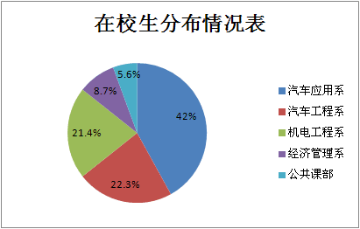

2、生源情况
学院在校生总数7707人，其中高职3807人，襄阳本市1809人，省内市外1056人，外省942人。
图表2-2 生源地区分布情况

3、奖助学金情况
2015年湖北省财政厅、教育厅下达我院助学金预算96.8万元（含我院垫付义务兵2.2万元），另2015春季预拨197万元，春季发放86.3万元，余110.7万元为2015秋季预留款，合计共207.5万元。
2015年发放国家各类奖学金598人，发放金额89.7万元，评定国家奖学金2人，每人8000元/年，国家励志奖学金118人，每人5000元/人，助学金按在校生近30%的比例发放，人均3000元/年。

（四）教职员工

1、数量与结构
学院现有高职教职工435余人，其中，专任教师195人，教授、副教授57人，“双师型”教师81人。
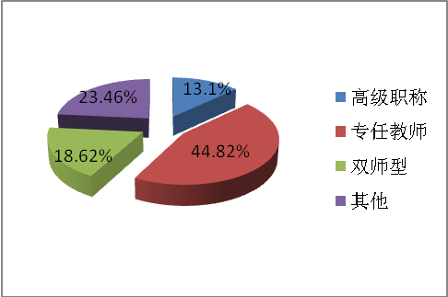
图表2-3 教职工结构情况

2、专任教师结构
学院现有教师343人，其中，校内专任教师195人、校内兼课教师120人、校外兼职教师20人、校外兼课教师8人。
表2-5 教师总体情况
教师总数 | 校内专任教师 |  | 校内兼课教师 |  | 校外兼职教师 |  | 校外兼课教师
教师总数 | 人数 | 比例 | 人数 | 比例 | 人数 | 比例 | 人数 | 比例
343 | 195 | 56.85% | 120 | 34.99% | 20 | 5.83% | 8 | 2.33%
数据来源：襄阳汽车职业技术学院学院2014-2015学年人才培养工作状态数据采集平台
表2-6 专任教师职称结构
专任教师人数 | 高级 |  | 中级 |  | 初级
专任教师人数 | 人数 | 比例 | 人数 | 比例 | 人数 | 比例
195 | 57 | 29.23% | 65 | 33.33% | 31 | 15.90%
数据来源：襄阳汽车职业技术学院学院2014-2015学年人才培养工作状态数据采集平台

表2-7 专任教师学历结构
专任教师人数 | 硕士研究生 |  | 本科
专任教师人数 | 人数 | 比例 | 人数 | 比例
195 | 9 | 4.62% | 185 | 94.87%
数据来源：襄阳汽车职业技术学院学院2014-2015学年人才培养工作状态数据采集平台
表2-8 专任教师学位结构
专任教师人数 | 硕士 |  | 学士
专任教师人数 | 人数 | 比例 | 人数 | 比例
195 | 37 | 18.97% | 48 | 24.62%
数据来源：襄阳汽车职业技术学院学院2014-2015学年人才培养工作状态数据采集平台
表2-9 专任教师年龄结构
专任教师人数 | 35岁及以下 |  | 36—45岁 |  | 46—60岁
专任教师人数 | 人数 | 比例 | 人数 | 比例 | 人数 | 比例
195 | 68 | 34.87% | 74 | 37.95% | 53 | 27.18%
数据来源：襄阳汽车职业技术学院学院2014-2015学年人才培养工作状态数据采集平台
表2-10 双师素质教师比例
专任教师人数 | 双师人数 | 双师比例
195 | 81 | 41.54%
数据来源：襄阳汽车职业技术学院学院2014-2015学年人才培养工作状态数据采集平台

3、师资培训交流情况
师资是学校的第一资源,是加快我院发展，提升学院核心竞争力和综合实力的动力之源。为进一步调动教师教育教学和科研工作的积极性，培养和建立一支高水平师资队伍，学院在师资队伍建设方面采取了一系列行之有效的措施。
一是积极引进高层次、高技能专业人才，优化教师队伍结构。拓展人才引进渠道，充实教师队伍力量。近年来，学院通过公开招聘引进青年教师52名，其中硕士研究生22名，本科生30名，年龄均在35周岁以下，使我院具有研究生学历或硕士学位的教师占比由2012年的17%上升为30%。从各高校及相关专业单位外聘兼课教师20名，其中高级职称人员10名，博士学历1名，硕士研究生学历2名。从企业引进熟悉和掌握企业生产环节、生产技术、技能操作的高技能人才7名，从事专业教学工作，把专业领域的最新的问题及科技成果引人课堂。
图表2-4 近三年人才引进情况表
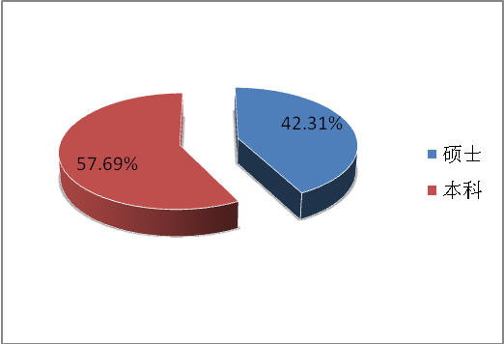
二是大力推进教师培养培训工作，提升教师队伍业务水平。注重专业带头人和青年骨干教师培养。2015年评出骨干教师21名，对教育教学改革起到了很好的示范引领作用；鼓励教师积极参与教研教改活动，充分发挥老教师的传、帮、带作用，使新进青年教师迅速成长；建立校内培训制度，对教师的培训主要采取在职学习为主，脱产学习为辅，专业对口的原则。每年安排新进教师进行不少于60学时的岗前培训，2015年参加校内培训一周以上的300人，参加各类大赛的80人；进一步加大校外培训力度， 2015年境外培训2人，国培10人，省培10人；广开“双师型”培训渠道，2015年聘请企业兼职教师20名，其中8名企业能工巧匠，全院安排120名专业教师下企业实践1个月。
三是在经费保障上，学院设立师资队伍建设专项资金，并将其纳入每年的经费预算，保证师资队伍建设计划的实施。学院每年投入5万元用于中青年教师职业教育能力提升； 5万元用于“双师型”教师培养；10万元用于专业带头人队伍建设；每年投入15万元用于兼职队伍管理机制、教学能力等建设；此外，学院每年投入1.0万元用于教师管理机制建设，完善管理考核制度等。
表2-11 素质提高计划国培、省培训情况一览表
序号 | 参训教师 | 培训类型 | 培训单位 | 培训时间
1 | 刘 忠 | 国培 | 长春汽车工业高等学校 | 2014.08.05-2014.09.01
2 | 江薇薇 | 国培 | 温州职业技术学院 | 2014.08.04-2014.08.29
3 | 卜文刚 | 国培 | 金华职业技术学院 | 2015.08.17-2015.09.11
4 | 范文静 | 国培 | 天津交通职业学院 | 2015.07.06-2015.07.26
5 | 张华勤 | 国培 | 天津交通职业学院 | 2015.07.06-2015.07.25
6 | 王 平 | 国培 | 天津交通职业学院 | 2015.07.06-2015.07.25
7 | 孟 凤 | 国培 | 邢台职业技术学院 | 2015.07.13-2015.08.02
8 | 王文毅 | 国培 | 浙江金融职业学院 | 2015.07.01-2015.07.24
9 | 杨关全 | 国培 | 烟台职业技术学院 | 2015.07.25-2015.08.15
10 | 李梦飞 | 国培 | 无锡职业技术学院 | 2015.07.13-2015.08.07
11 | 左小勇 | 省培 | 武汉职业技术学院 | 2015.07.06-5015.07.31
12 | 金 春 | 省培 | 武汉交通职业技术学院 | 2015.08.03-5015.08.26
13 | 张美霞 | 省培 | 武汉船舶职业技术学院 | 2015.07.05-5015.07.30
14 | 曾晓彤 | 省培 | 武汉职业技术学院 | 2015.07.06-5015.07.31
15 | 李国彩 | 省培 | 武汉职业技术学院 | 2015.07.06-5015.07.31
数据来源：襄阳汽车职业技术学院教务处
4、教师教学科研情况
积极抓好科研常规管理，出台了一系列管理制度，增选学术委员会成员。教职工公开发表论文50余篇，申报获批省级课题1个，申报省教学成果奖1项，市级课题立项1项，省级科研课题结题2项，出版教材4部，其中教育部“十二五”规划教材2部，校本教材（课程标准）和任务工单21门（本），专利技术2项。

表2-12 教师教学科研情况一览表
序号 | 科研类型 | 项目数量 | 参与人员
1 | 学术论文 | 51 | 68
2 | 教材专著 | 8 | 26
3 | 立项项目 | 4 | 21
4 | 在研项目 | 5 | 26
5 | 结题项目 | 4 | 20
数据来源：襄阳汽车职业技术学院教务处、产学研工作处

（五）校企合作情况
学院致力于搭建产学研一体化的校企合作平台，进一步完善学院校企合作的组织架构。2015年与诺伯特科技集团、东风股份有限公司、博世汽车检测设备有限公司、北汽银翔汽车等多家企业签订了校企合作协议150多份，深度融合企业50家。2015年与中锐教育、东风日产、上海大众等企业开办订单班4个专业共17个班，实行定向培养，满足企业对中高级技能人才的旺盛需求。与骆驼电池等企业合作开发新能源汽车专业教材。
典型案例1：“腾日国际”模具学院
与国内优秀的汽车智能模具企业“腾日国际”合作共建模具设计与制造专业，积极探索、筹办“校中厂”、“厂中校”，将现代学徒制中所采用的“以师带徒”的人才培养理念融入专业教学标准和课程标准的研制中，以提高学生的实践能力与职业适应能力，实现学校、学生、企业三方共享的多赢局面。2015年，模具设计与制造专业被省教育厅评为特色专业。
典型案例2：学院与东风日产共建RTC实训室
东风日产襄阳工厂作为我院省级校企共建实训基地，2015年赞助我院200余万元教学、实训设备，并且东风日产与我校共建总装实训室2个，这两个实训室的建立填补了我院汽车装配实训的空白，实现了校内实训与企业生产紧密结合，真正做到了学生走出校门即可上岗的要求。同时，这个实训室的建立，还为企业进行员工培训提供了规模且规范的培训条件，使学校实现了为企业培训服务的目的。
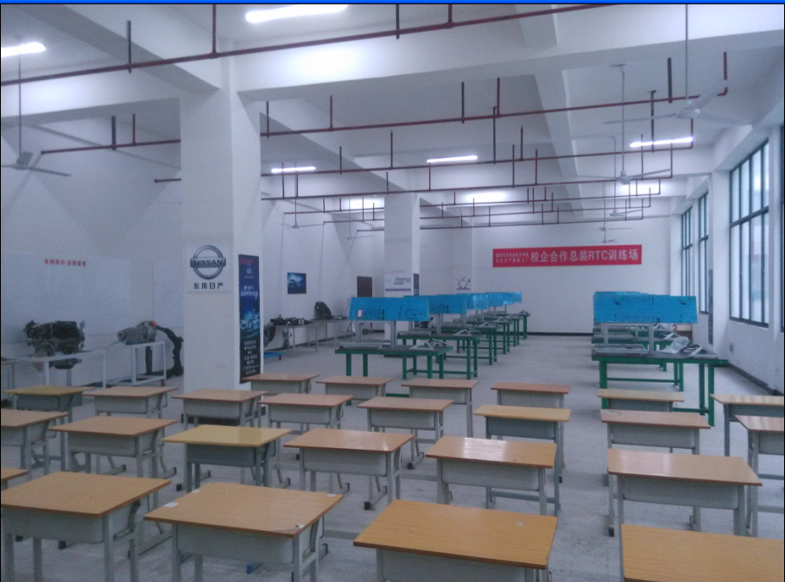

三、培养过程

（一）课程教学

1、课程结构
各专业以职业能力为依据，以真实项目任务为载体设计教学活动，将知识、技能、态度协同发展融入课程，各课程、技能训练的内容符合行业发展的要求；注意课程开设的先后之间衔接有序。目前我院人才培养方案的课程结构已形成基本素质平台、专业基本能力平台、职业核心能力平台、专业素质拓展平台格局。使学生通过课程的学习与训练，获得各专业所具备的知识与技能。每年根据社会需求和行业的发展修订、完善专业人才培养方案。在修订人才培养方案的同时重构了主干专业的课程体系，加大了学生综合素质培养的比重，使职业生涯规划贯穿始终，就业创业课程课时增加。针对不同类型的生源制定了不同的专业人才培养方案，根据生源特点进行调整课程设置，调整课程结构与内容，实践占总体课程比重达60%。

2、课程改革
凸显课程作用，深化课程改革。积极开展基于职业素质的基础课、基于工作过程的专业课、基于专业技能的实训课课程教学改革。
在教学中，结合专业特点，不断探索人才培养模式，一部分专业先行先试，已初步形成了“岗学轮训、螺旋提升”的工学结合人才培养模式；模具设计与制造专业积极尝试现代学徒制培养模式。
制定了专业核心课课程标准，编写专业核心课行动导向任务工单，开设“双证融合”课程，使专业课程内容与职业标准对接，教学过程与生产过程对接，学历证书与职业资格证书对接，提升了人才培养的针对性。
改革评价方式，采取多种形式考核方式。根据课程特点，加大过程考核力度，加大实操考核力度，对条件成熟的课程，采取考教分离的考核办法。
强化精品课程的建设力度，不断加大投入，充分发挥精品课程在我院教育教学改革中的先导和辐射作用，2014年，学院立项建设12门院级精品课程，2015年，学院投入近20万元搭建了课程建设平台，目前已投入使用，为课程改革提供了保障。
典型案例：汽车技术服务与营销专业“旺工淡学”培养模式
汽车技术服务与营销专业创新人才培养模式，根据汽车服务市场的规律 ，汽车售后服务有冬、夏两个生产旺季，一般3-5月和9-11月是维修生产的淡季，6-7、12-1为夏冬生产的旺季。根据“旺工淡学”的原则，第一学年1、2两个学期在校内完成公共学习领域及部分专业的学习，第3个学期7月份为维修旺季，学生到汽车服务企业进行职场体验。第二学年，将原来的每年两个学期重新分为9-10月、12-2月、3-5月、6-8月四个学期，3-5月和9-11月是汽车销售企业的销售淡季，安排学生在校内进行专业专项课程学习，6-8月和12-2月为夏季、冬季是汽车销售、技术服务的旺季，安排学生在校外顶岗实习。第三年主要完成汽车服务技术综合实训后，在第一学期里实施双轨制，学生可以在校内完成综合实训，也可以在企业顶岗实习，实施双轨既可以充分利用校内实训资源，同时也缩短学生的各位适应期，在第三学年学生逐渐从学员转变成职业人（如表1所示）。这样基本实现了岗学轮训，学工交替在时间和质量上都是呈螺旋递进关系，企业顶岗时间上从第一年的1月，到第二年的6月再到第三年的8月，学生的能力从初级阶段到中级再到高级水平，职业能力得到不断提高。

表3-1 岗学轮训安排表（校内、校外）
教学阶段 | 第一阶段  （3个学期） |  |  | 第二阶段  （3个学期） |  |  |  | 第三阶段  （3个学期）
月份 | 9-1 | 3-6 | 7 | 9-11 | 12-2 | 3-5 | 6-8 | 9-12 | 1-7
学习内容 | 公共学习领域 | 专业课学习领域 | 企业职场体验 | 专项课程学习 | 顶岗实习 | 专项课程学习 | 顶岗实习 | 校内校外双轨制 | 顶岗实习

（二）实践与实习

1、实践教学改革
我院学生的实践教学采取“三段式”模式。第一个阶段是新生的见习性实习，2015年学院组织新生1000人次参加企业见习活动；第二个阶段是校内的专业核心课程实习实训阶段，这是整个培养过程中最重要的一个阶段，我院目前专业核心课程专业实训主要采取整周实习、理实一体化教学，同时开办精英就业模块实训班和专业兴趣强化实训班作为专业实训的补充，对现代学徒制试点班采取工学交替实训，特色专业班采取“旺工淡学”的校企合作实训；第三个阶段是顶岗实习阶段，也就是一个预就业阶段，零距离的接触岗位，学院成立顶岗实习组织机构，通过广泛和校外实训基地联系、筛选，到目前为止已全部完成2013级学生顶岗实习安排工作。以就业为导向的职业教育，实践环节的培养在整个培养过程中尤为重要，学院根据人才培养目标和认知规律，把实践环节的培养分散在整个培养过程，使学生的实操素养和技能水平循序渐进。

2、技能大赛
学院积极组织并参与各类师生技能大赛，全院形成了以赛促建、以赛促教、以赛促学的良好氛围。
2015年学院组织院级师生技能大赛，设置大赛项目15项，覆盖学院所有开设专业，鼓励在校学生积极参与，参与率90%以上；组织相关专业参加2015年湖北省高职院校技能大赛，分别获得汽车维修项目、计算机应用项目两个三等奖；组织机电与电子信息工程系学生参加全国大学生软件杯设计大赛并获得三等奖；组织学生参加首届中国“互联网+”大学生创新创业大赛并进入复赛。
组织学院教师参加2015年全省职业院校信息化大赛，取得较好的成绩；组织开展了学院教师“微课制作与教学” 比赛活动，并参加省级比赛，石大可老师获得三等奖。

（三）教学质量保障

1、质量保障体系建设
学院建立起了全员参与、全程控制、全面管理的质量保障体系。一是建立起了教学质量监控体系，强化对人才培养全过程的质量监控，学院正在积极探索如何引入第三方课程考核评价制度；二是学院加强对人才培养状态数据采集与分析，充分发挥数据平台在质量监控中的重要作用。

2、教学管理制度建设
学院专门成立了学院制度建设课题研究小组，从顶层设计层面入手，加快学院制度化建设。在教学管理方面，逐步完善教学建设、教学运行、质量保证、实践教学、学籍管理、质量工程等规章制度。目前已基本形成常规教学和内涵建设制度管理体系。

3、质量监控体系建设
学院坚持以人才培养质量为核心，成立了院级教学督导委员会、各系（部）教学督导小组、强化实施学院、系（部）、教研室三级教学质量监控体系，由教务处、教学督导、院领导组成一级教学质量监控体系；由系（部）主任、分管教学副主任及各系（部）蹬点教学督导组成系（部）二级教学质量监控组织；由教研室主任、班主任及教师骨干、学生干部，联合组成第三级教学质量监控组织，深入开展教师互评、学生评教活动。

4、教学质量评价
学院现已基本形成院领导、教务处、教学督导委员会、各系（部）共同参与、齐抓共管的良好局面。实行了“四级听课、四方评教”等机制，构建并完善了“分级管理、多元监控”的教学质量保证体系，教学质量监控得到了有力的保证；对任课教师教学开展评教活动，学生参评率90%以上，评教覆盖面达100%；通过教学督导委员会、学生教学信息员等方式开展教学督导、教学评价及教学信息采集等工作。

（四）学生发展情况

1、学生活动开展情况
（1）组织开展丰富多彩的校园文体娱乐活动。为了提高学生综合素质，挖掘学生特长，先后开展了省大学生田径运动会、纪念抗战胜利七十周年暨迎新晚会、秋季田径运动会等文体娱乐活动。篮球协会、舞蹈协会等学生社团组织也积极开展各项活动，极大地丰富了学生课余生活。
表3-2 2014-2015学年学生活动（院内）情况一览表（部分）
序号 | 活动名称 | 活动时间 | 参与范围 | 组织单位
1 | 新生军训 | 2014.09 | 全体新生 | 学工处 团委
2 | 法制安全教育讲座 | 2014.09 | 全体学生 | 学工处 保卫处
3 | 无偿献血活动 | 2014.10 | 部分学生 | 团委
4 | 迎新篮球赛 | 2014.10 | 部分学生 | 学工处
5 | 迎新暨国庆晚会 | 2014.10 | 全体学生 | 学工处
6 | 2014年秋季田径运动会 | 2014.10 | 全体学生 | 学工处
7 | 元旦文艺汇演 | 2014.12 | 全体学生 | 学工处
8 | 孝道征文演讲比赛 | 2015.01 | 部分学生 | 学工处 团委
9 | 春运志愿者 | 2015.02 | 志愿者 | 团委
10 | 雷锋月校园绿化 | 2015.03 | 志愿者 | 团委
11 | 高校青年网络文明志愿者 | 2015.03 | 志愿者 | 团委
12 | 清明扫墓 | 2015.04 | 部分学生 | 团委
13 | 紫薇园文艺演出 | 2015.04 | 部分学生 | 学工处 团委
14 | 五四文艺汇演 | 2015.05 | 全体学生 | 学工处
15 | 辩论赛 | 2015.05 | 部分学生 | 学工处、团委
16 | 大学生心理健康日宣传活动 | 2015.05 | 部分学生 | 团委
17 | 襄阳市科技活动周启动仪式 | 2015.05 | 部分学生 | 团委
18 | 抗战征文 | 2015.09 | 部分学生 | 学工处 团委
19 | 安全教育讲座 | 2015.09 | 全体学生 | 学工处 保卫处
数据来源：襄阳汽车职业技术学院学生工作处
（2）积极开展青年志愿者及社会实践活动。2014-2015学年，学院共选派出四支队伍参加以“弘扬青春正能量，践行美丽中国梦”为主题的“三下乡”社会实践活动，依托学校地域优势，结合学生专业特点，深入农村基层，以多样化的实践形式促进学生全面发展，真正实现“受教育、长才干、做贡献”的活动目的。
积极做好“青春三下乡”微博建设、新闻稿件的上传工作，运用官方微博宣传社会实践活动，使更多的学生了解“三下乡”活动，同时也有更多的同学愿意参与其中。
志愿活动丰富多彩，应襄阳市铁路局诚邀，团委积极组织志愿者30余人参加本次“温暖回家，情暖襄阳”2015年春运志愿者活动，并获得由共青团武汉铁路局委员会颁发的“优秀组织奖”。
表3-3 2014-2015学年学生获奖情况一览表（部分）
序号 | 奖项名称 | 获奖情况 | 获奖时间
1 | 全国春运志愿者 | 优秀组织奖 | 2015.02
2 | 全国春运志愿者 | 优秀青年志愿者 | 2015.02
3 | 全国大学生程序设计大赛 | 高职组三等奖 | 2015.08
4 | 全省高职网络大赛 | 三等奖 | 2015.08
5 | 湖北省高校大学生田径运动会 | 体育道德风尚奖 | 2015.10
6 | 湖北省“见证光谷”书画展 | 优秀奖 | 2015.11
数据来源：襄阳汽车职业技术学院学院2014-2015学年人才培养工作状态数据采集平台

2、学生综合素质培养及满意度
学院在学生人文素养培养上主要通过文化基础课课堂教学，根据人才培
养实施方案的要求，有计划、有步骤地实施。学院开足了公共基础教学课时，2015年全年开设选修课16门，举办人文类专题讲座32场，使学生树立了正确的人生观、价值观，逐步提高了思想道德素质和人文素养。
在传授知识、培养能力的同时，注重学生价值观的塑造。通过日常管理，遴选、培养学生干部，让他们以自己的品行树立威信，成为同学们参照学习的榜样，带动大家整体素质的提高。学院通过抽样调查表明，相对于2014届学生，2015届毕业生在绝大部分价值观单项上都有提升，仅在“关注社会”这一项上持平，其中增长较大的为“遵纪守法”和“乐于助人、参与公益”。有96%的2015届高职毕业生认为自己在校期间价值观得到了提升，总体呈现比较稳定的状态。
强化学生职业能力提升。在校学生核心知识和核心技能提升非常明显，高职院校人才培养模式改革、课程改革、教学质量监控体系建设的成效逐步显现。2015年度我院学生专业技能抽查平均合格率达79.82 %，比上年度提高了6.38个百分点，毕业生“双证书”获取率达100%。
典型案例1：在社团活动中成就精彩-- “我植树，我快乐”活动
2015年3月，院学生会组织“我植树，我快乐”植树活动。为响应襄阳团市委号召，院学生会组织“我植树，我快乐”植树活动。此次活动不仅仅是一次“我植树，我快乐”的活动，更是一种对大地绿色的呼吁，对大自然的一种追求。
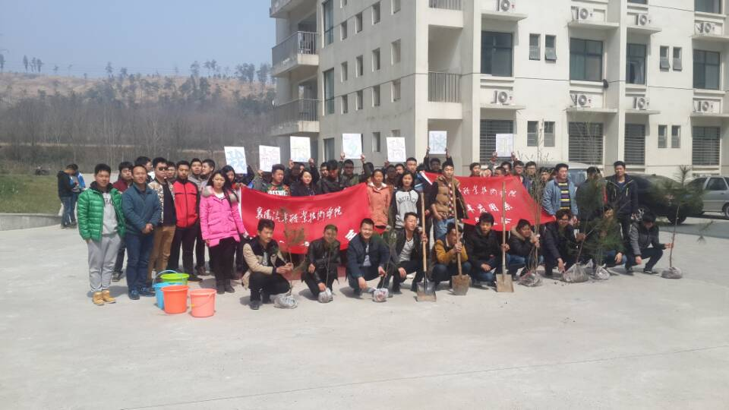
典型案例2：真情延续生命 爱心点燃希望
2015年5月，由汽车应用系组织了一场为急性白血病胡欣怡小姑娘的献爱心活动，在此活动中各班成员纷纷慷慨解囊，积极踊跃捐款，表达出大家的心意，当日及15日共筹得捐款5035元3角。
爱心无价，真情永存，虽然这些捐款，对于那笔巨额的医疗费来说只是杯水车薪，但我们相信，大家的爱心，一定会为胡欣怡小姑娘送去温暖，也增进她击退病魔的信心，愿我们的点滴付出，能给胡欣怡小姑娘带来好运。
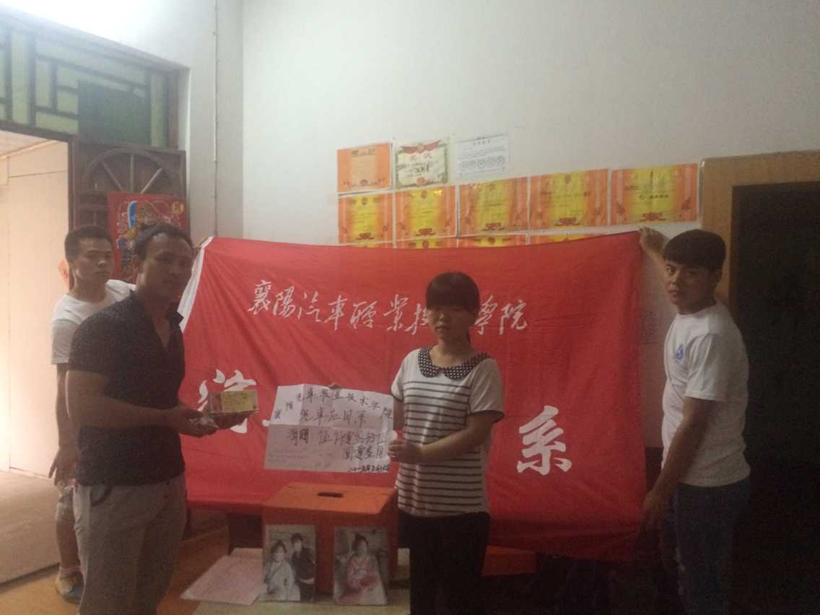
典型案例3：锤炼自我 实现梦想
余胜同学是一个做事认真负责，沉着稳重，自学能力和执行能力较强的人，三年的大学生活通过自己的不断努力，逐渐走向成熟。历任校学生会学习部部长、学生会主席，协助院领导完成20多项大型活动和日常院系志愿服务工作。在FSC大赛中担任车队队长及车架组组长管理车队及设计、改装赛车，以及车队的对外沟通和宣传、整车装配和调试，并兼成本设计报告和营销组成员。在连续两年比赛中车队都取得了优异的成绩，受到院领导、市领导的表扬以及肯定。
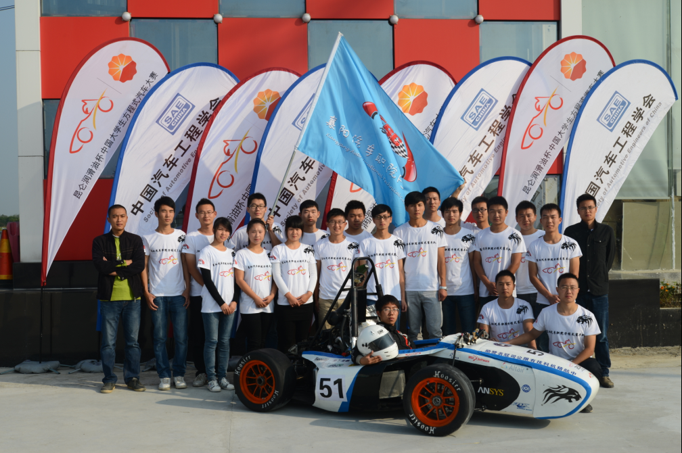

四、培养结果

（一）毕业生就业率
2015届学院毕业生就业率94.01%。
图表4-1 2015年毕业生就业流向分布

表4-1 2015年毕业生就业流向分布
就业流向 | 人数 | 比例
已落实就业 | 659 | 94.01%
待就业 | 39 | 5.56%
自主创业 | 3 | 0.43%

（二）毕业生就业质量
根据对毕业生的跟踪调查，连续两年毕业生半年后的月收入呈上升趋势，学院 2014届业生半年后平均月收入为 2725 元，2015届毕业生薪资水平较去年有较大提升，毕业半年后的月收入3035元；2014届毕业生的工作与专业相关度为82.29%，2015届毕业生的工作与专业相关度为84.11%。
图表4-2 2015年毕业生就业单位性质分布
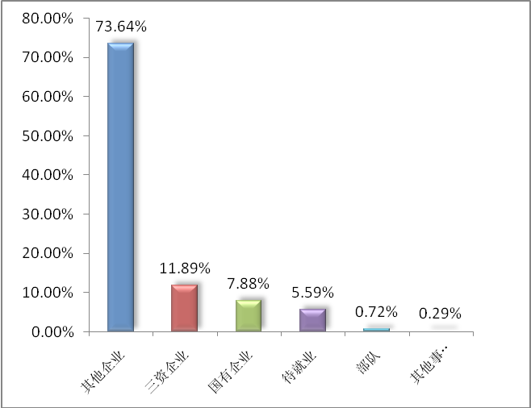
表4-2 2015年毕业生就业单位性质分布
单位性质 | 比例
其他企业 | 73.64%
三资企业 | 11.89%
国有企业 | 7.88%
待就业 | 5.59%
部队 | 0.72%
其他事业单位 | 0.29%

图表4-3 2015年毕业生就业单位行业分布
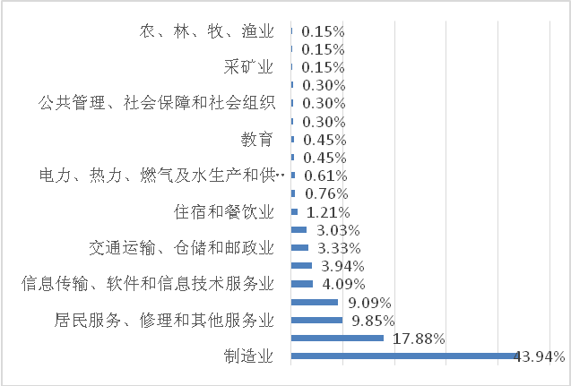
表4-3 2015年毕业生就业单位行业分布
单位行业 | 比例
制造业 | 43.94%
租赁和商务服务业 | 17.88%
居民服务、修理和其他服务业 | 9.85%
批发和零售业 | 9.09%
信息传输、软件和信息技术服务业 | 4.09%
金融业 | 3.94%
交通运输、仓储和邮政业 | 3.33%
建筑业 | 3.03%
住宿和餐饮业 | 1.21%
文化、体育和娱乐业 | 0.76%
电力、热力、燃气及水生产和供应业 | 0.61%
军队 | 0.45%
教育 | 0.45%
房地产业 | 0.30%
公共管理、社会保障和社会组织 | 0.30%
水利、环境和公共设施管理业 | 0.30%
采矿业 | 0.15%
科学研究和技术服务业 | 0.15%
农、林、牧、渔业 | 0.15%

表4-4 2015年毕业生重点就业单位统计
单位名称 | 接收毕业生人数
风神襄阳汽车有限公司 | 40
东风汽车集团股份有限公司乘用车公司 | 19
襄阳博瑞达汽车销售服务有限责任公司 | 18
襄阳市瑞富达机械有限公司 | 13
襄阳百鑫建筑工程有限公司 | 11
襄阳圣博机电科技有限公司 | 11
襄阳宇清传动科技有限公司 | 11
东风汽车集团股份有限公司动力设备厂 | 10

（三）毕业生获取职业资格证书
学校重视学生的职业资格培训和考证工作，2015届毕业生全部获得相关职业资格证书，双证率达100%。

（四）毕业生就业现状满意度
近年来，用人单位对学院毕业生的满意度有较大幅度的提高，对毕业生的工作态度、业务能力、创新能力等方面反映良好。为帮助用人单位更好地了解毕业生的情况，学院积极组织相关活动，加强与用人单位的联系，进一步了解用人单位的需求，巩固与用人单 位的长期合作。本年度开展的调查显示，用人单位对学院毕业生满意度达到 97.95%

（五）校友评价
2014届毕业生愿意推荐母校的比例为85.6%，推荐度和满意度均较高，表明毕业生在校期间有着较好的学习和生活体验，对母校的整体认可度较高。

（六）就业典型
典型案例1： 选择了就不要轻易放弃
刘君，女，1992年生，湖北随州人，汽车技术服务与营销专业学生，学生党员。现供职于襄阳正天机电设备有限公司，任销售顾问兼内训师。
刘君就读于襄阳汽车职业技术学院期间，班级里担任营销1104班学习委员，学院里担任女生公管会主任一职。在管理好班级日常事务的同时，积极参加学院学生会、学院团委，社团组织的各项活动；生活服务部组织的无偿献血活动，作为部门领头人也是首当其冲；喜爱演讲、辩论，爱好讲普通话，在学院组织的一系列活动中，取得了优秀的成绩，曾获“辩论赛第二名”、“普通话第三名”“中华颂第三名”等称号。通过努力学习工作还一度获得了“学院一等奖学金”；“国家励志奖学金”。这上面的一切一切都证明了：只要你选择了，并且努力为之干下去，不仅仅是荣誉还有你收获的无形财富永久不衰。
参加工作后，刘君从事汽车销售顾问一职，在工作中努力学习业务知识，夯实基础技能，拓展自身综合素质，第三个月顺利通过了公司销量任务的考核，成功转正，虽然现在业绩还很可观，不过未来的路还很艰巨，需努力奋发向上！
从一开始进入正天，作为毫无经验的实习生，人生路不熟，在这个东风雪铁龙4S店里，依靠的是毅力。从开始，这也不会那也不懂，虚心请教，查资料，背参数到现在轻车熟路接客户，订单销售，附带精品销售。每个月任务量增加，业绩不落后。从2015年1月到现如今12月，一年当中每月任务超额完成，平均销售达15台以上。为公司创造稳定的收入的同时，自己的腰包也开始鼓鼓的。还曾代表襄阳正天的汽院学子接受今日播报记者的采访，展现襄汽学子风采！今年破升为正天销售内训师，被派武汉学习两次，学了回来转训，一次是一种进步与提升，人外有人，要不断挑战自己。
为了加强自身业务素质，刘君充分利用业余时间熟知各竞品知识，多看汽车之家，多与前辈交流，买有关销售大全的书籍学习，为了销售更进一层，之前考了“普通话证书”，下一步计划考取“营销师证书”。
刘君始终相信“选择了就不要轻易放弃”。不论以后，把握现在！做好自己，什么都不是事儿！ 在校学弟学妹们，好好珍惜学院学习的美好时光，基础很重要，切忌好高骛远，现在能做好就要把它做好，以后的世界任你驰骋！
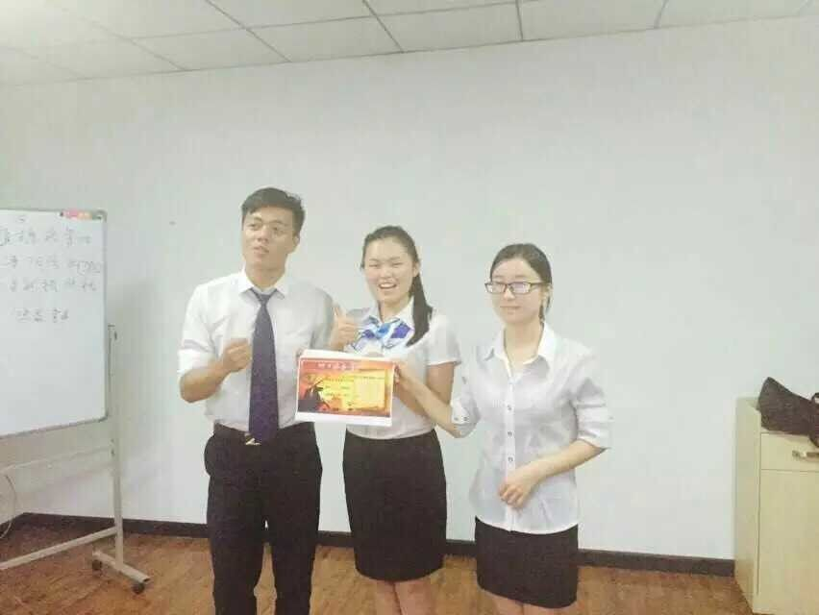

典型案例2：努力成就辉煌
李星星，男，1993年生，湖北钟祥人，汽车检测与维修技术专业学生，学生党员。
在校军训期间担任精英示范队队长，军训后一直担任汽修1203班班长直至毕业。大一入学期间应院校领导要求及学生会组织创建学院第一支国旗班并担任队长。在此期间加入院学生会文体部，入学生会组织两个月后由普通干事升为院学生会副主席。在此期间组织了襄阳五大高校公益歌唱大赛。襄阳汽车学院赛区各阶段赛车及募捐活动，并在此活动之后组织南漳爱心之旅，山区贫困儿童系列活动，并取得圆满成功。在大一下学期由副主席升为院学生会主席，开始组织院各项学生活动。院元旦、歌唱比赛、演讲比赛、献血活动、新生入校等活动。在校还多次参加活动并荣获院校组织的技能比赛中发动机等类及底盘拆装一等奖。并在校期间荣获多次国家励志奖学金。大二荣获襄阳优秀团员并在大三加入中国共产党成为党员。在校外多次参加五大院校组建活动并在大二期间参加由市政府组织的电商大赛中荣获最佳营销奖。在校期间利用平时课余时间与校外多家汽车美容装饰及汽修等关于汽车方面实体店进行学习，并在寒暑假赴深圳、上海、东菀各地学习。
毕业后在襄阳樊城豪车汇参加工作。由于经验等不足开始由洗车工做起，工作两个月后能熟练掌握汽车美容、汽修、装饰初级技能。在后续4个月能熟练掌握汽车美容、装饰等方面的技术。并由洗车工技术和美容组组长和店长助理。并多次代表店面远赴武汉、江苏进行学习。工资由2000元涨至3000元。
后由于个人发展转至武汉华林汽车音响有限公司，经一个月努力升为湖北地区市场营销总经理。主管湖北各市营销各项工作。月工资由3000元涨至7000元，并参与年底分红。在此期间策划两家规模较大汽车美容装饰、汽修等汽车服务为一体的实体店开业及营销并取得可喜业绩。
李星星始终相信，机会是给有准备的人，而努力对于一个人来说就是最好的准备。在后生活和工作中，始终会坚持不懈，并怀着一颗感恩的心，感谢襄阳汽车职业技术学院的教育，感谢工作中给予过帮助的人，并将这份感恩之心化成奋斗的动力，铸就新的辉煌！
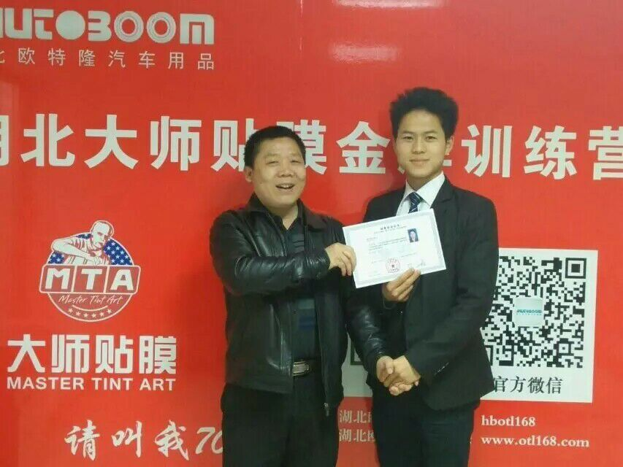

五、政策引导与支持

（一）政府对学校的经费、项目、政策支持
学院办学经费主要来源为财政拨款、事业收入和其它收入。围绕2015年主要工作要点，学院加强办学内涵建设，大力提升人才培养质量，积极拓展办学资金筹措渠道，2015年度办学经费总收入为12027.23万元，其中各级政策支持3606.24万元。

表5-1 2014-2015年度国家、省、市级政府支持部分项目实施情况一览表
项目名称 | 经费支持额度（万元）
高职教育品牌与特色专业建设 | 100
现代职业教育专项 | 217
学生服义务兵资助 | 2
追加生均补贴 | 178.3
再就业补助 | 15.84
生均补贴 | 300
公共实训平台 | 30
科技专项 | 3
大学生方程式汽车大赛 | 10
中央财政以奖代补 | 600
国家中小企业发展专项 | 285
职业院校教师素质提升计划中央补助 | 6.6
高校教师国际交流计划项目 | 32
合计 | 1376.54

（二）学校执行落实情况及依法治教
学院严格遵循国家、省、市相关规定和各项管理规章制度，积极推进内部管理体制改革,不断完善办学机制,提高办学效益。全面贯彻国家的教育方针，按照现代职业素质要求培养学生。在省级教育行政主管部门的领导下，依法招生、规范办学。建立健全学生教育教学及管理等制度，支持共青团组织和学生会组织及其他社团组织按有关规定设置和运作。目前正在拟定《襄阳汽车职业技术学院章程》。

六、社会服务

（一）社会培训服务
学院依托自身优势，形成了多元化的社会服务模式，服务襄阳的经济社会发展，取得了经济效益和社会效益的双赢。
学院作为襄阳市退役士兵定点培训机构，自2011年起就承担着退役士兵职业技能培训的任务。制定了切实可行的退役士兵培训工作制度，组织相关处室认真执行，培训质量逐年上升，深受民政安置部门和退役士兵的好评。2015年冬季退役士兵职业教育和技能培训中，学院共招收143名培训学员。其中，102人参加技能培训，41人参加学历教育，现各项培训工作正稳步开展，本年度总收入80万元。
学院充分发挥自身专业优势，2015年学院联合汽车维修相关行业对襄阳市部分维修企业员工进行汽车维修培训，培训人次500人次，总计收入10万元；发挥学院驾校作用，为社会培训驾驶人员600人次，总计收入35万元。

（二）技能鉴定服务
为积极推进技能型人才培养，学院充分发挥人才优势、技术优势、资源优势，开展了多层次、多类型培训，将培训与技能鉴定等结合起来，主动为社会提供以就业为目的的，以职业技能鉴定为平台的技能培训，培训人数和培训质量逐年上升。2015年组织职业技能鉴定培训共计1243人，覆盖14个主要工种。为积极响应国家“大众创业、万众创新”，提高学生自主创业的能力，学院长期针对应届毕业生开展创业培训。2015年组织2013级大学生创业培训，共计969人，本年度总收入70万元。

（三）为行业企业提供技术服务
学院利用自身的智力资源优势，积极为企业提供技术、智力服务、为兄弟院校提供教学和实训基地支撑，为社会提供教育和培训服务。2015年，学院横向课题到帐资金28万元，企业技术合作和专利转化价值3万元。依托学院开放教育、网络教育、社区教育、继续教育四个平台，开展社会教育和培训服务工作，是工信部中小微企业提升服务项目单位，通过中小微企业技术培训、农村剩余劳动力转移培训，社区教育培训，2015年共开展各类培训15000人（次），为推动我市职教发展和经济社会进步做出了实质性的贡献。

（四）合作交流
在合作交流方面，坚持底层创新，采取“引进来、走出去”的合作思路拓宽了合作领域，增强了办学实力，扩大了社会影响。
1、积极引进企业和社会力量合作办学，与美斯坦福、腾日国际等7家企业合作共建特色专业，利用企业的技术、设备和实训经验，改进教学教法，实行共建、共培、共育、共管，不仅拓宽了办学路子，而且强化了实习实训教学，促进了人才培养的质量，提高了办学效益，增强了办学活力。
2、利用各种社会资源为教学服务，提高办学的社会关联度，2015年，东风公司捐赠实训整车4辆，价值40多万元，陶行之教育基金会向学院捐赠在线教学课程价值200多万元，东风日产捐赠共建RTC总装实训设备200多万元，极大地提升了学院的办学实力。基本上形成了校企深度融合、企业参与办学的良新局面。
3、以第二职教联盟为依托，发挥学院专业优势服务社会。2015年学院充分发挥共建共享实训基地的功能，积极承担应城职高、枣阳职高、工业学校等4所学校共2500余人次来我院实习，承接湖北文理学院理工学院各专业学生实习实训2000人次，充分实现了资源共享，为我市产业转型升级提供充足的中高端技能人才支撑，起到了重要的作用；帮助利川民族职校、应城职高、安陆二技校、老河口职校、枣阳职高、南漳职教中心等学校建设汽车应用与维修、机电技术专业，从专业申报、人才培养方案、课程体系、设备规划进行全面帮扶的支持，投资数十万元为联盟学校建设汽车应用与维修专业标准化的发动机、变速箱实训室8个，选派青年优秀教师4人到合作学校挂职任教。发挥了襄阳汽车职业技术学院示范和引领作用。

七、面临的问题与展望

（一）面临的问题

1、师资队伍建设问题
一是新进普通高校毕业生，既缺乏实际操作能力，又缺乏教学工作经验。
二是“双师型”教师比例偏低，占专业教师总数比例不足50%。
三是紧缺专业教师引进困难，人才引进机制不灵活。

2、办学投入不足问题
由于办学历史、合并建校、地方财政及生源压力等多方面的原因，再加上学院迁址新建，学院办学经费严重不足，致使学院在师资队伍建设和实习实训教学条件等方面无法完全满足教学改革的要求，直接影响人才培养质量，也影响了学院服务地方经济建设的发展战略。

3、校外实训基地建设与运行问题
一是制度问题。国家对校企合作、工学结合制定了相应的指导方针及原则，但缺乏具体的、可操作性的政策法规和实施规则，对校企双方在实施校企合作中的责、权、利没有明确的表达，使得职业教育相关政策法规对企业参与职业教育缺乏约束力和驱动力。
二是企业的积极性问题。现在学院剃头挑子一头热，学院急企业不急，企业作为市场主体，追求的是经济利益，不会主动承担培养高技能应用型人才的任务，同时学校又不能对企业提供服务和帮助，企业感觉只有付出没有回报，到了要人的时候积极起来了，又不愿意投入，明显的存在短视行为。

（二）解决问题的办法
1、创新教师引进机制，继续推进教师企业实践力度，打造“双师型”教师团队。
2、多渠道筹措资金，创新合作办学机制，积极发展混合所有制办学模式。
3、加大校企合作力度，深化产教融合，发挥学校人才智力优势，为企业提供技术服务。

（三）工作展望
全面确立创新发展、科学发展、协调发展、共享发展的现代职教发展理念，以立德树人为根本，以服务发展为宗旨，以促进就业为导向，适应高等职业教育发展新常态，坚持以质量为核心，创新驱动，特色办学，差异化发展。
1、提升服务区域产业发展的贡献度。立足省域副中心城市和汉江流域中心城市建设，为襄阳汽车及装备制造等产业培养人才的使命，服务襄阳全面建成小康社会。
2、践行现代高职教育全面人才质量观。创新人才培养模式，改以考试为主要手段的终结性评价为全面衡量学生素质的形成性评价。
3、深入推进校企一体化办学。创新合作办学机制，实实在在去做，在集团化发展、混合所有制办学、现代学徒制培养等方面有所建树。
4、全力推进教师队伍“双师”化。充分利用政府培训计划、一帮一、校企合作等有效培养途径，培养一批“双师型”教师，吸引一批兼职教师，扩大和提升学校“双师型”队伍。
5、积极推进教育信息化。加快补齐信息化发展短板，充分利用现代信息技术改造传统教学，提升教师队伍信息技术应用能力和学校信息化管理水平等，在与时俱进中实现后来居上。
6、精心凝练办学特色，坚持差异化发展。凝练我校实践教学特色、第三方考核课程特色、教学与学生管理一体化特色、校企合作产业基地发展特色、创新创业教育特色、校园汽车文化特色。

八、附录

（一）襄阳汽车职业技术学院“计分卡”
院校代码 | 院校名称 | 指标 |  | 单位 | 2014年 | 2015年
14357 | 襄阳汽车职业技术学院 | 1 | 就业率 | % | 93.12 | 96.01
14357 | 襄阳汽车职业技术学院 | 2 | 月收入 | 元 | 3411.06 | 3506.5
14357 | 襄阳汽车职业技术学院 | 3 | 理工农医类专业相关度 | % | 80.59 | 84.11
14357 | 襄阳汽车职业技术学院 | 4 | 母校满意度 | % | 94.87 | 94.35
14357 | 襄阳汽车职业技术学院 | 5 | 自主创业比例 | % | 9.12 | 0.43
14357 | 襄阳汽车职业技术学院 | 6 | 雇主满意度 | % | 95.36 | 97.95
14357 | 襄阳汽车职业技术学院 | 7 | 专业大类月收入 | 元 | 3142.68 | 3500.43

（二）襄阳汽车职业技术学院“资源表”
院校代码 | 院校名称 | 指标 |  | 单位 | 2014年 | 2015年
14357 | 襄阳汽车职业技术学院 | 1 | 生师比 | — | 9.59 | 13.91
14357 | 襄阳汽车职业技术学院 | 2 | 双师素质专任教师比例 | % | 36.91 | 41.54
14357 | 襄阳汽车职业技术学院 | 3 | 专任教师人均企业实践时间 | 天 | 10 | 25
14357 | 襄阳汽车职业技术学院 | 4 | 企业兼职教师专业课课时占比 | % | 8.72 | 17.2
14357 | 襄阳汽车职业技术学院 | 5 | 生均教学科研仪器设备值 | 元/生 | 9674.98 | 9307.52
14357 | 襄阳汽车职业技术学院 | 6 | 生均校内实践教学工位数 | 个/生 | 6.67 | 5.26
14357 | 襄阳汽车职业技术学院 | 7 | 生均校外实习实训基地实习时间 | 天/生 | 20 | 185

（三）襄阳汽车职业技术学院“服务贡献表”

院校代码 | 院校名称 | 指标 |  | 单位 | 2014年 | 2015年
14357 | 襄阳汽车职业技术学院 | 1 | 毕业生人数（合计） | 人 | 509 | 701
14357 | 襄阳汽车职业技术学院 | 1 | 其中：就业人数（合计） | 人 | 474 | 673
14357 | 襄阳汽车职业技术学院 | 1 | 毕业生就业去向（以下三类都填，总和不受100%约束）： | —
14357 | 襄阳汽车职业技术学院 | 1 | A类:留在当地就业比例 | % | 55.9 | 62.19
14357 | 襄阳汽车职业技术学院 | 1 | B类:到中小微企业等基层服务比例 | % | 45.78 | 85.3
14357 | 襄阳汽车职业技术学院 | 1 | C类:到国家骨干企业就业比例 | % | 30.59 | 28.67
14357 | 襄阳汽车职业技术学院 | 2 | 横向技术服务到款额 | 万元 | 3 | 153
14357 | 襄阳汽车职业技术学院 | 3 | 纵向科研经费到款额 | 万元 | 3 | 53
14357 | 襄阳汽车职业技术学院 | 4 | 技术交易到款额 | 万元 | 5．06 | 5
14357 | 襄阳汽车职业技术学院 | 5 | 非学历培训到款额 | 万元 | 2 | 150
14357 | 襄阳汽车职业技术学院 | 6 | 公益性培训服务 | 人日 | 3800 | 4500
14357 | 襄阳汽车职业技术学院 | 主要办学经费来源（单选）：省 级（ ） 地市级（Ｖ ）  行业或企业（ ） 其 他（ ）

（四）襄阳汽车职业技术学院“落实政策表”
院校代码 | 院校名称 | 指标 |  | 单位 | 2014年 | 2015年
14357 | 襄阳汽车职业技术学院 | 1 | 年生均财政拨款水平 | 元 | 8077.17 | 7964.64
14357 | 襄阳汽车职业技术学院 | 2 | 其中：年生均财政专项经费 | 元 | 3123.03 | 2928.82
14357 | 襄阳汽车职业技术学院 | 3 | 教职员工额定编制数 | 人 | 873 | 873
14357 | 襄阳汽车职业技术学院 | 3 | 在岗教职员工总数 | 人 | 563 | 567
14357 | 襄阳汽车职业技术学院 | 4 | 生均实习企业财政经费补贴 | 元/月 | 0 | 0
14357 | 襄阳汽车职业技术学院 | 5 | 生均企业实习责任保险补贴 | 元 | 50 | 50
14357 | 襄阳汽车职业技术学院 | 6 | 企业兼职教师人均财政补贴 | 元 | 0 | 0
14357 | 襄阳汽车职业技术学院 | 7 | 专任教师总数 | 人 | 188 | 195
14357 | 襄阳汽车职业技术学院 | 7 | 专任教师参加省级培训量 | 人日 | 150 | 125

